Trần Đoàn Quang Vũ-0088667-67CS
Lab3c: Định hướng lại vào ra và cơ chế PIPE
I - Thao tác định hướng lại vào/ra
- Thực hiện lệnh cat, gõ Enter. Nội dung chuyển sang trạng thái chờ em gõ.
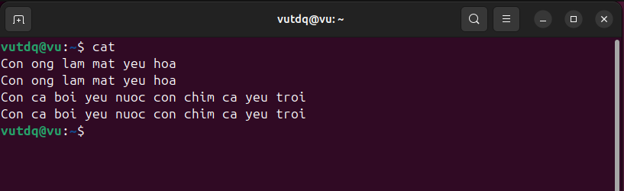
Nội dung vừa gõ không được lưu vào đâu cả. Nó chỉ hiển thị lại ra màn hình sau mỗi lần ấn Enter xuống dòng rồi mất đi.

- Thực hiện lệnh cat > cadao, rồi gõ nội dung sau:
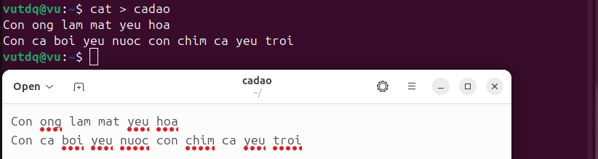

- Xem nội dung file bằng lệnh cat cadao
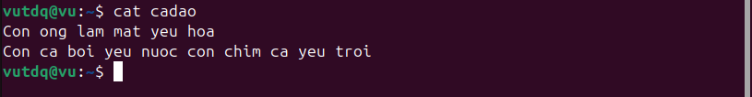

- Thực hiện lệnh cat > cadao, rồi gõ nội dung sau:
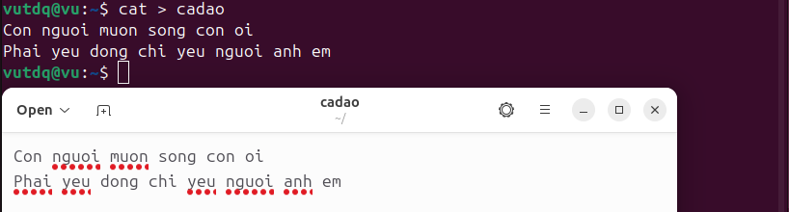

- Xem lại nội dung file bằng lệnh cat cadao
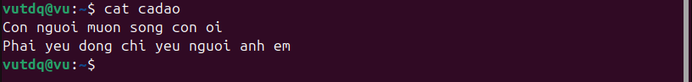

- Thực hiện lệnh cat >> cadao, rồi gõ nội dung sau:
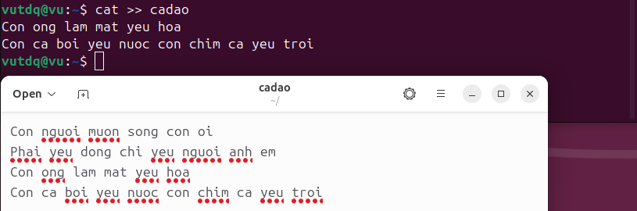

- Thực hiện lệnh cat cadao để xem lại file.
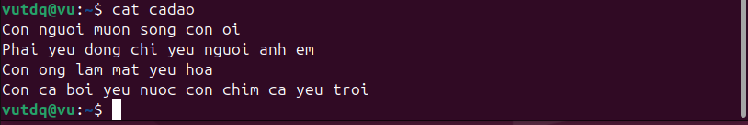

- Xem file /etc/pass bằng lệnh cat /etc/pass, em sẽ thấy thông báo lỗi ra màn hình

- Chuyển thông báo lỗi vào file bằng lệnh
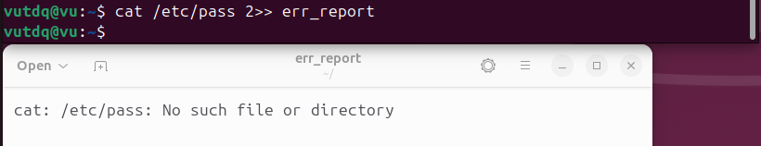

- Xem file err_report đó

- Thực hiện lại lệnh cat /etc/pass 2>> err_report
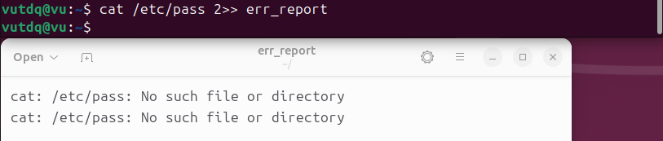

- Xem lại file err_report đó
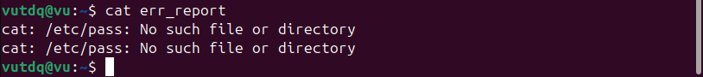

- Chuyển thông báo lỗi vào file /dev/null bằng lệnh

- Copy nội dung nào đó vào /dev/null, ví dụ cat /etc/passwd >> /dev/null

- Xem nội dung file /dev/null và giải thích
+ Không có gì hiển thị. /dev/null luôn rỗng.
Giải thích:
+ /dev/null là thiết bị đặc biệt trong Linux, gọi là bit bucket hay black hole.
+ Mọi dữ liệu ghi vào đó sẽ mất vĩnh viễn.
+ Khi đọc từ /dev/null, bạn luôn nhận được EOF (End Of File), nên kết quả rỗng.

II - Thực hiện công việc bằng cách dùng file tạm
- Em hãy xem nội dung thư mục chủ của mình bằng lệnh sau:
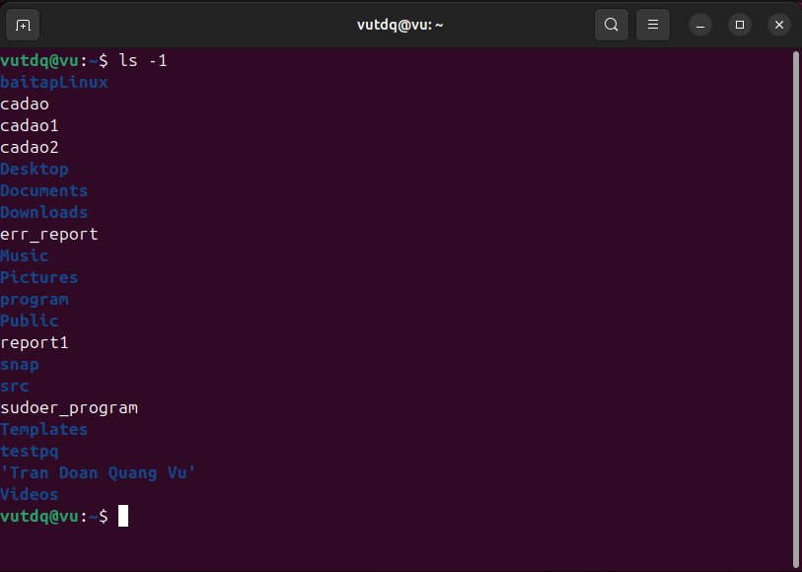

- Thực hiện lưu nội dung hiện hành của thư mục chủ vào file
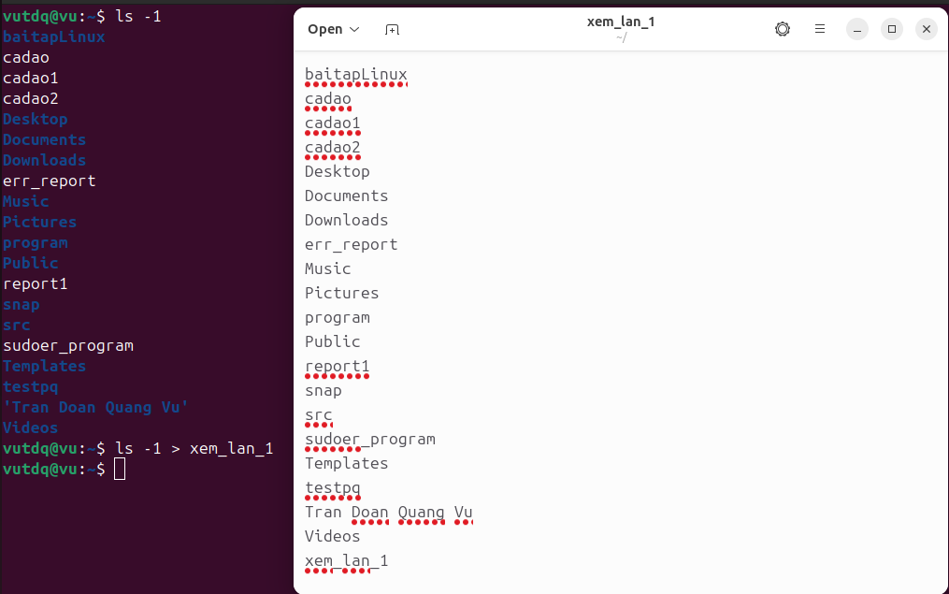

- Tạo thêm file a, b trong thư mục chủ, 2 file này không cần có nội dung

- Thực hiện lưu nội dung hiện hành của thư mục chủ vào file
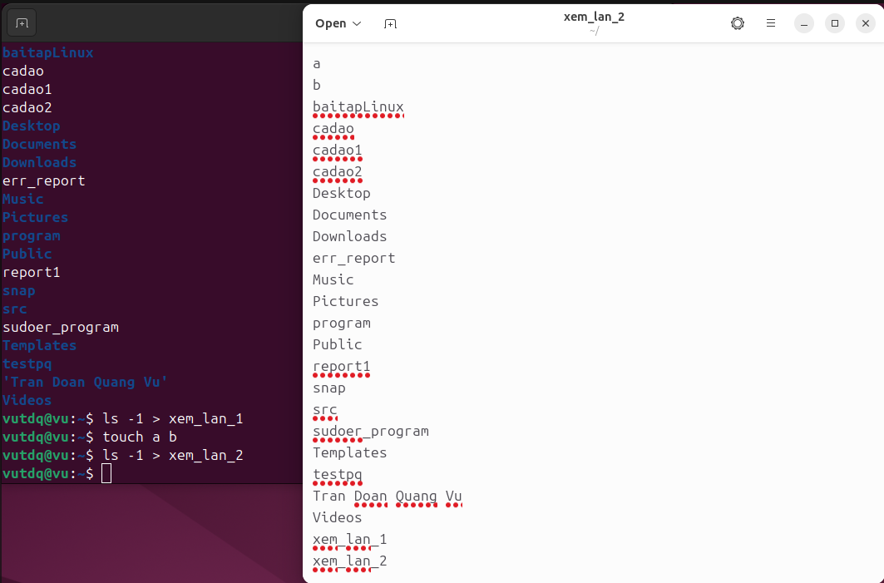

- So sánh nội dung 2 lần trên bằng lệnh diff. Lưu ý dùng các tham số phù hợp.
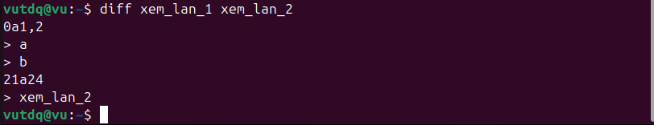

- Em hãy xem trong file /etc/passwd có bao nhiêu dòng có chữ h bằng lệnh
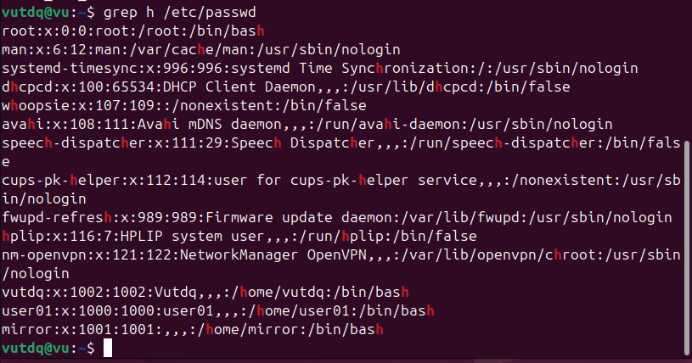

- Kết quả lệnh 6 đang hiển thị ra màn hình, em hãy chuyển vào file bằng lệnh
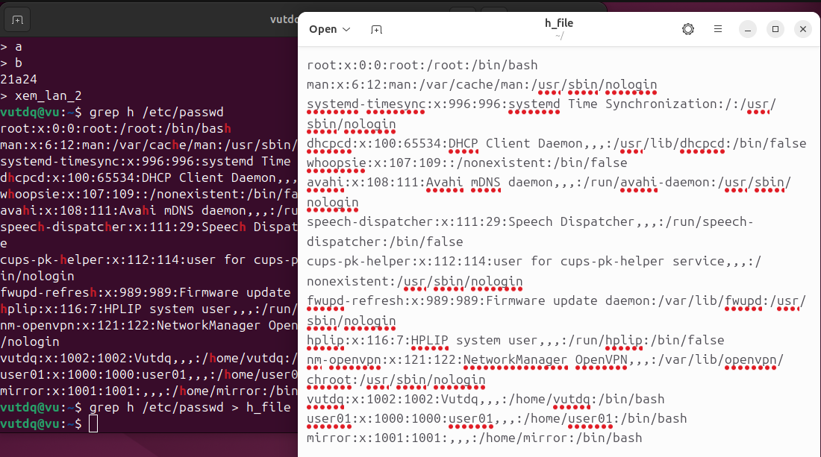

- Xem lại nội dung của h_file
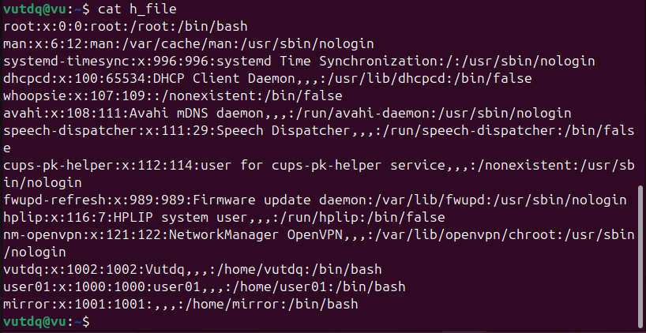

- Thực hiện đếm xem h_file có bao nhiêu dòng bằng lệnh

- So sánh kết quả bước 6-9 với lệnh

- Lưu kết quả của lệnh 10 vào file 10_file
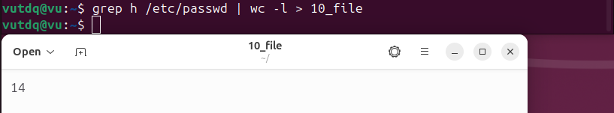

III - PIPE - Đường ống lệnh (từ câu 2). Lệnh thành phần em hãy tự tìm nhé.
- Tạo thư mục thuchanh trong thư mục chủ của em.
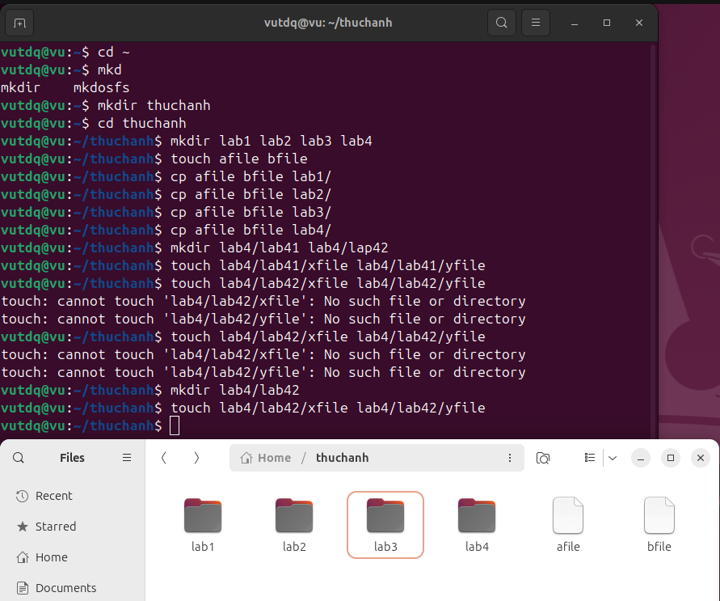

- Đếm số file và thư mục con trực thuộc thư mục thuchanh

- Đếm số file trực thuộc thư mục này

- Đếm số thư mục con trực thuộc thư mục này

- Đếm số file và thư mục con của thư mục thuchanh cùng các thư mục con bên trong nó (lưu ý tham số -R của lệnh ls và em cần kết hợp các tham số phù hợp)

- Đếm số file có trong thư mục thuchanh cùng các file ở các thư mục con bên trong nó

- Đếm số thư mục con của thư mục thuchanh và bên trong các thư mục con của nó

- File /etc/passwd chứa nội dung về các người dùng trong hệ thống, gồm 7 trường phân cách nhau bởi dấu hai chấm :
*Trường cuối cùng chứa thông tin shell đăng nhập hệ thống của người dùng.
- Em hãy tìm thông tin về những người dùng shell /bin/bash. Ghi thông tin này vào file nguoi_dung_bash. Đếm số người dùng dùng shell bash và ghi số người dùng vào file so_nguoi_dung_bash. Xem lại file này (và kiểm tra kết quả).
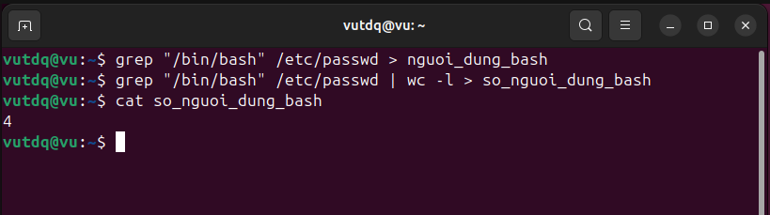

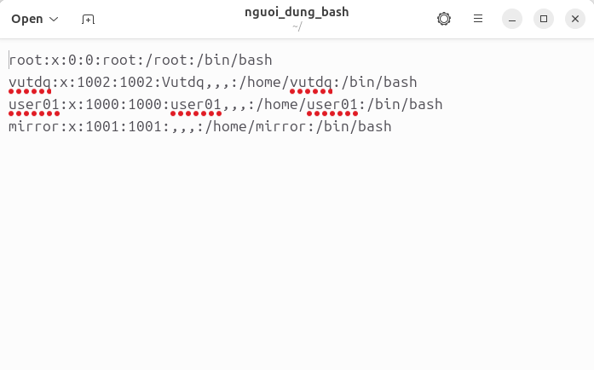

- Em hãy tìm thông tin về những người dùng shell /bin/sh. Ghi thông tin này vào file nguoi_dung_sh. Đếm số người dùng dùng shell bash và ghi số người dùng vào file so_nguoi_dung_sh. Xem lại file này (và kiểm tra kết quả).
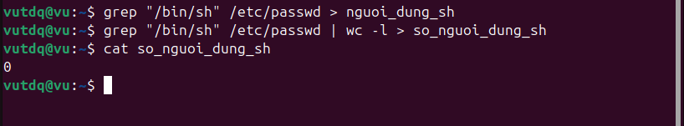

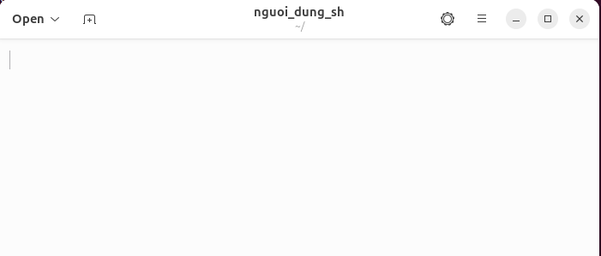

*Trường thứ 3 là user id của người dùng. User id của những người dùng đăng ký với hệ thống có uid >= 1000. Em hãy tạo thêm 2 người dùng sv01 & sv02 trong hệ thống.
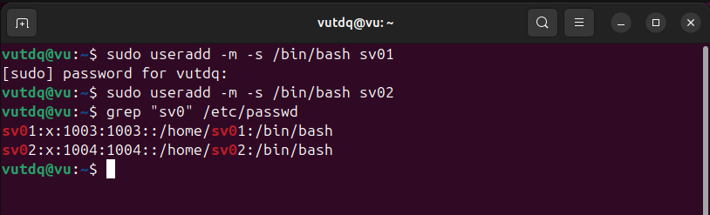

- Em hãy đếm số người dùng đăng ký với hệ thống. Gợi ý: tìm những dòng có uid >= 1000.


